Labo1

opdracht 1

opdracht2 <https://www.bol.com/nl/p/hoe%E2%80%90werkt%E2%80%90dat%E2%80%90nou/9200000057347012/?country=BE&suggestionType=browse#product_alternatives>

https:// : protocol www.bol.com : domein rest : path

opdracht 3

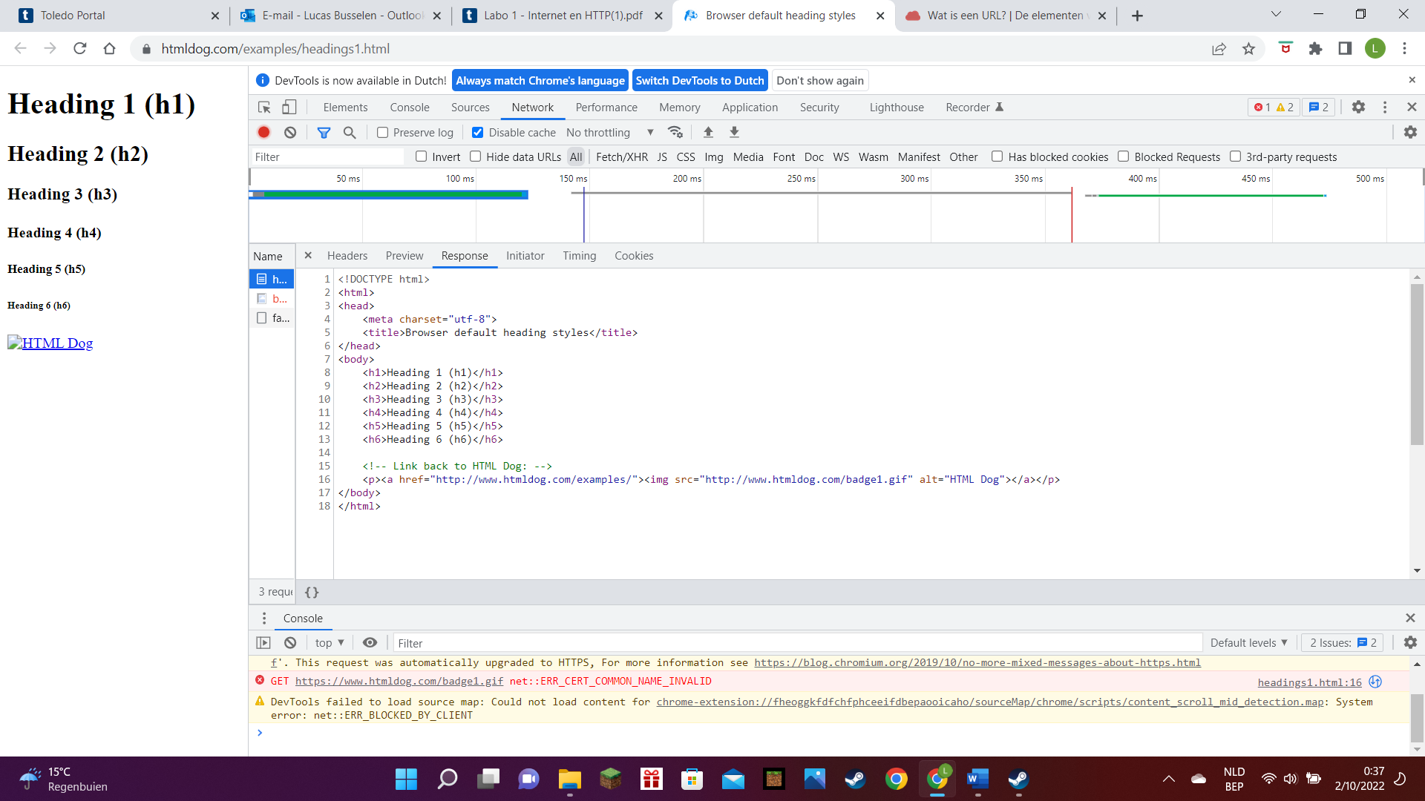

Opdracht 4

De andere zijn badge1.gif en favicon.ico

Opdracht 5

.Er zijn 64 resources opgevraagd.

.Ze werden niet allemaal naar server gestuurd

. de eerst had 40 ms nodig en de volgende kwam al in 45 ms dat betekent dus dat het verzenden van het request al begon voor dat de eerste klaar was

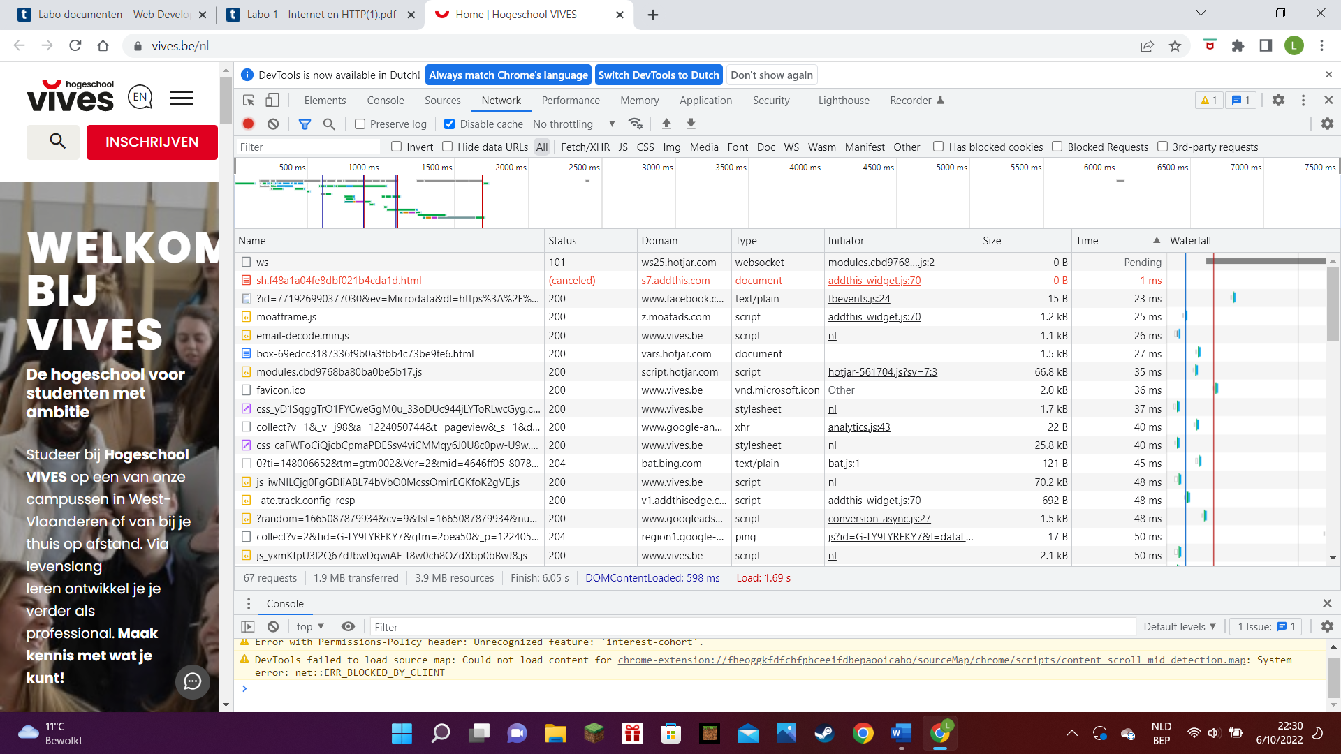

Opdracht 6

Om te checken voor updates als er nieuwe mails binnenkomen

Opdracht 7

Omdat je in de domein: vives kijkt die wel bestaat maar het pad vindt hij niet

Code 404 betekent dat hij de pagina niet gevonden heeft

Opdracht 8

Het verschil is dat het domein van deze URL niet bestaat dus gaat hij voor het zoeken van het domein al een fout geven

Opdracht 9

200: OK success status 300: moved permanently status 400: Bad request response status

500: Internal server error 204: no content success status 302: Found redirect **status** response

401: Unauthorized response **status code** 503: Service Unavailable server error response **code** 303: See Other redirect **status** response **code**  404: not found

Opdracht 10

POST, GET, PUT, PATCH en DELETE

GET wordt gebruikt om data te requesten van een specifieke bron

POST wordt gebruikt om data te versturen naar een server om een bron te creëren/updaten

In de request body kun je de methode terug vinden

Als je gewoon typt op je adresbalk dan gebruik je GET

Op een hyperlink in een website gebruik je POST

Alle product gegevens zullen gedeletet worden

Opdracht 11

Ik heb 95 requests

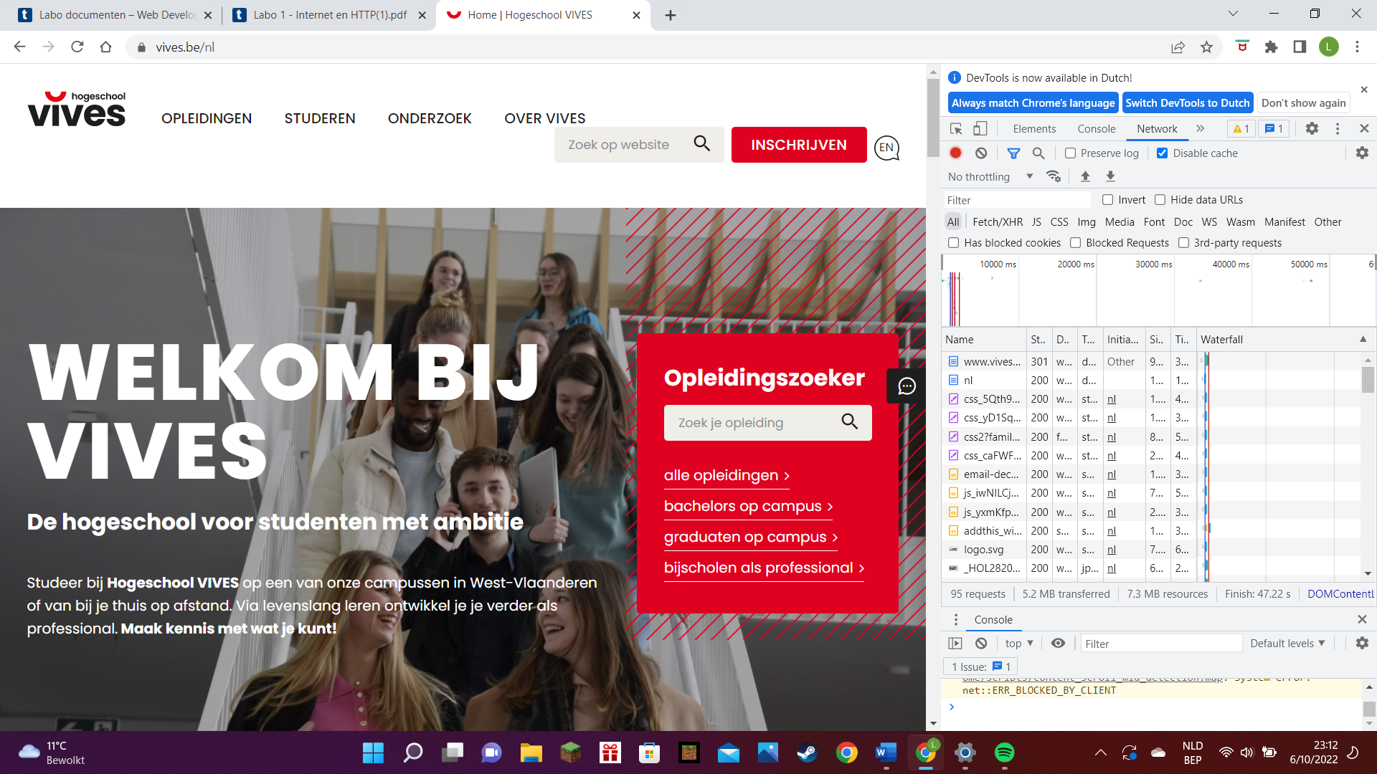

Opdracht 12

1.9 MB en 6.65 s voor 'Empty cache and hard reload’

Ik heb het zelfde voor normale reload dus waarschijnlijk doe ik iets verkeerd maar ik denk dat het normale sneller zou moeten zijn want hij kan veel sneller aan zijn cache geraken dan de informatie weer te moeten opvragen bij de server

Opdracht 13

De popup waar die data opstaat komt er niet op

Opdracht 14

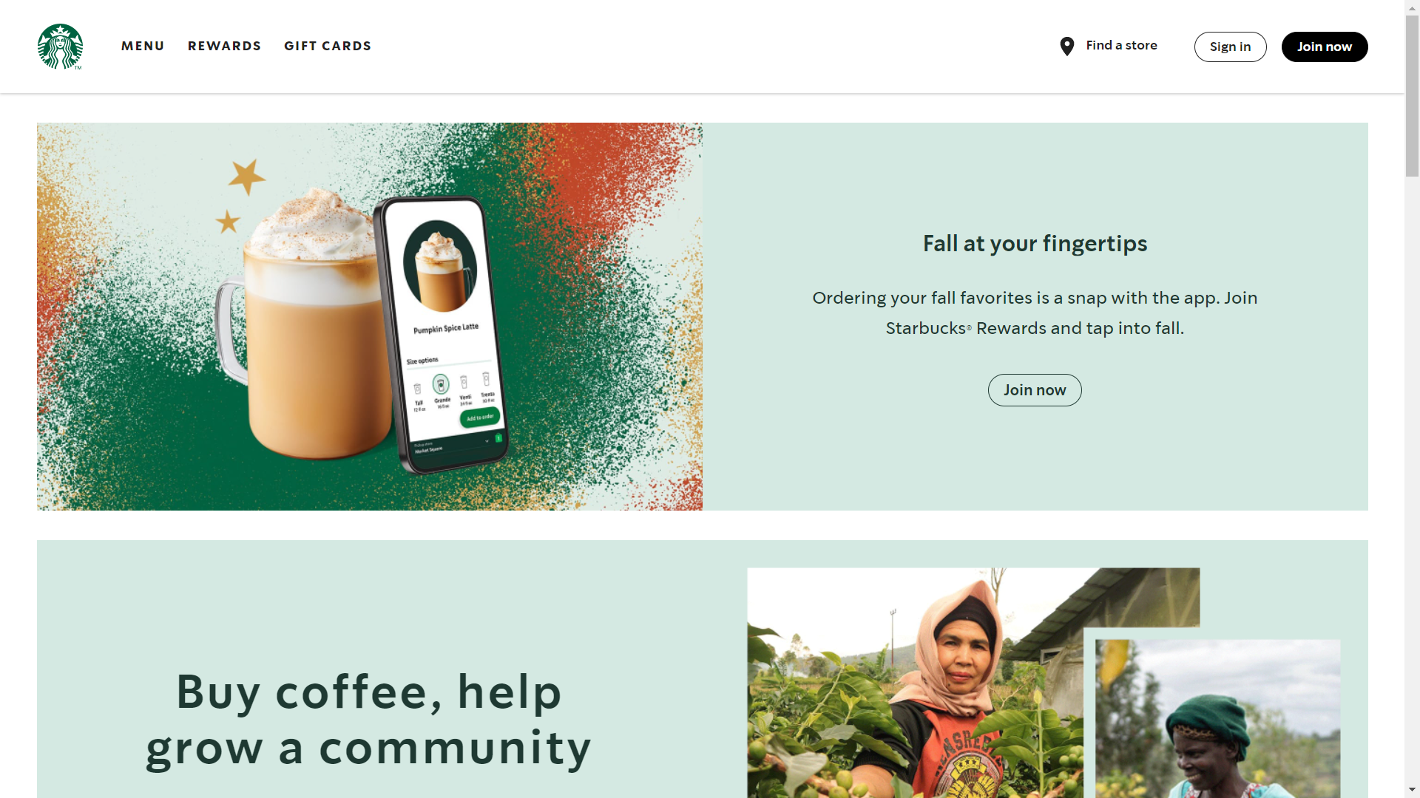

Er zijn er 2, er is een voor groot formaat waarbij de gegevens aan de top er staan en de tekst staat naast de afbeelding

Bij de andere voor klein formaat staat de tekst onder de afbeelding en de gegevens aan de top staan nu onder een ander tabletje die je kunt openklikken

